Тест сотового телефона Siemens C75: "Семьдесят пятый" проЦЕсс пошел... / MForum.ru
06.07.2005

Мы уже писали об одной модели телефона из 75-й линейки немецкого производителя. Siemens M75 (тест его здесь>>>) отличается пылевлагозащищенным корпусом, но функционально он очень похож на аппарат предыдущего поколения, но более дорогой категории - Siemens S65. Придерживаясь той же тактики "упрощения", разработчики методом заимствования из 65-й серии сделали аппарат среднего класса - Siemens C75. "Донором" для него послужили Siemens CX65/СХ70/M65.

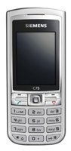 | 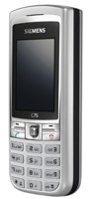
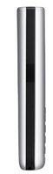 | 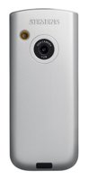

 | 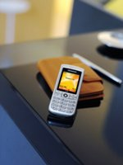

Siemens С75.
Посмотреть телефон в трехмерном изображении>>>
Создавать новые телефоны на базе уже существующих платформ - нормальная практика всех ведущих производителей. Во-первых, это снижает себестоимость производства, во-вторых, уменьшает затраты сил и времени на отладку продукта, так как платформа уже показала себя на деле, и если у нее и были значительные недостатки, то инженеры их нашли и устранили.
От Siemens CX65/CX70/M65 новинка отличается прежде всего корпусом, что предсказуемо. Понятно, что с пылевлагозащищенной "эмкой" у С75 общие разве что функции. Но и с СХ65/70 мало общего - "цешка" выглядит проще, да и на ощупь она на сто процентов отвечает средней ценовой категории. Нами было замечено, что окошко ИК-порта у С75 по сравнению с предшественниками немного поднято, заметно изменилось расположение софт-кнопок. Но все равно в С75 легко узнается платформа предыдущей линейки.
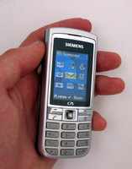 | 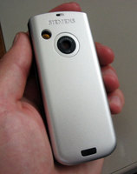
Отсутствие у новинки харизматичного дизайна - главный, на наш взгляд, ее недостаток. При всех достоинствах телефона, покупатель в первую очередь будет смотреть на внешний вид аппарата, пробовать его на ощупь. При этом сложно догадаться, что перед вами потомок известной торговой марки: если бы не надпись Siemens на корпусе, то можно было бы подумать, что это один из многих азиатских брендов, наводнивших Россию. Такое впечатление производит дизайн в сочетании с материалом корпуса. Конечно, продавец может долго потом рассказывать об отличном экране, VGA-камере, трехмерной графике и прочих прелестях, но первое впечатление у человека уже сложилось, и его очень трудно будет изменить. Возможно, мы ошибаемся, и, если у читателей на этот счет имеется иное мнение, то есть повод пообщаться в форуме под статьей. Но вряд ли кто-то поспорит с тем, что телефону не помешала бы изюминка - уж слишком банально он сделан. В работе по "упрощению" 65-й серии дизайнеры явно перестарались.
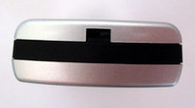 | 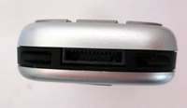
Сверху - ушко для ремешка. | Разъем - "стандартный" сименсовский.
Как и прежде отсутствуют боковые кнопки управления - в средней ценовой категории им быть не положено. Основное управление осуществляется джойстиком - он, а также софт-клавиши показались нам немного тугими, но, возможно, это особенности конкретного экземпляра. Кстати, обе софт-кнопки программируемые, на них можно назначить любую функцию меню, Java-приложения (в том числе и загруженные) и телефонные номера из записной книжки. Последняя возможность будет особенно полезна, если какой-то номер набирается очень часто - достаточно будет одного нажатия кнопки, чтобы позвонить выбранному человеку.
Блок кнопок управления, джойстик и оформление вокруг него сделаны из пластика с зеркальным напылением. Как нам кажется, такое решение лишь добавило "дешевизны" и без того простому внешнему виду. Цифровая клавиатура в плане дизайна похвастаться ничем не может - одинаковые кнопки скучной прямоугольной формы равномерно распределены по лицевой панели. Разве что "звездочка" и "решетка" имеют закругления "в унисон" изгибу корпуса. Нижняя горизонтальная строка кнопок расположена почти на самом краю аппарата, что нельзя назвать удобным решением. Впрочем, на это вынудила разработчиков сама платформа - иначе кнопки не разместить, особенно с таким большим дисплеем. Вместе с тем, над экраном большая площадь никак не задействована - это недостаток данной платформы, с ним приходится мириться.
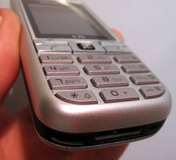 | 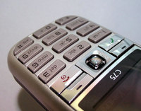
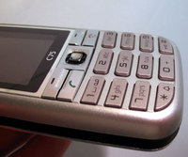 | Клавиатура сотового телефона Siemens C75
Обозначения на цифровых кнопках сделаны простым способом - трафаретным. То есть цифры и буквы "рисуются" отсутствием краски. Такая конструкция очень опасна тем, что если поверхность кнопок обдерется, то обозначения сольются и их нельзя будет прочитать. Поэтому на кнопки нанесен прочный прозрачный слой пластика, предотвращающий облезание краски, однако все равно не советуем носить трубку в одном кармане с ключами или другими абразивными предметами.
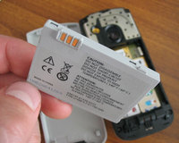

Батарея - "стандартная" сименсовская. Li-Ion, 750 мАч.
Задняя сторона аппарата целиком представляет собой крышку аккумуляторного отсека, заодно она закрывает и камеру, и антенну. Для того, чтобы открыть крышку, нужно нажать защелку и сдвинуть панель вверх. В нашем аппарате у крышки имелся небольшой люфт, к тому же она "похрустывала" в руке, что лишний раз доказывало принадлежность Siemens C75 к недорогой ценовой категории.
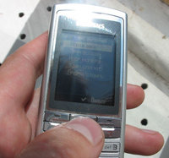 | 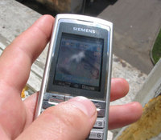
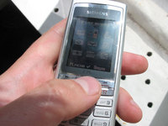 | Даже на ярком солнце информация на дисплее Siemens C75 легко читается.
Дисплей - гордость новинки, хоть мы его уже хорошо изучили по предыдущим моделям - Siemens CX65/M65/S65. Почти такой же экран, но с большим количеством отображаемых цветов (262144) ставится на модели 75-й линейки - S75, CX75, S75, SL75. Пока конкуренты С75 отстают от "Сименса" по качеству экрана. Надо сказать, что "дисплейный" лидер - компания Samsung - слабо представлен в средней ценовой категории. Но вполне возможно, что до момента выхода С75 на рынок (сентябрь 2005 года) ситуация изменится. Разрешение экрана - 132х176 точек, количество отображаемых цветов - 65536, технология - TFT.
Меню предстало перед нами в довольно скромном оформлении. Возможно, это особенность предпродажной версии. Мы более чем уверены в том, что в коммерческих экземплярах "прошивки" будут иными хотя бы потому, что в нашем телефоне номер "прошивки" значился как "00".
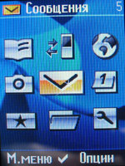

Главное меню
Как и прежде, главное меню состоит из 9 пунктов, при входе в него курсор оказывается в центре - на меню "Сообщения".
В пункте "Сообщения" кроме текстовых посланий собраны также MMS и Email-клиент. С одной стороны, функции сделаны без "наворотов", с другой - все просто и интуитивно понятно. Максимальный размер MMS - 999 Кб, что выгодно отличает "семёна" от конкурентов.
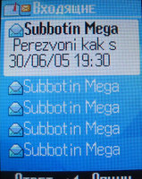 | 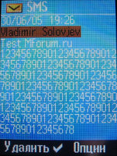
Удобно, что при посещении списка посланий при наведении курсора на сообщение автоматически выпадает окошко, в котором отображаются первые 15 символов текста. Таким образом, о содержании SMS можно узнать, не открывая его. Кроме текста появляются дата и время получения сообщения. | На экране может умещаться до 12 строк информации при наименьшем размере шрифта или 10 строк "нормальным" шрифтом.
В памяти аппарата помещается до 1000 имен. Для каждого имени можно ввести: фамилию, номер телефона (обычный/рабочий/мобильный), два номера факса, два адреса электронной почты, URL, псевдоним, идентификационный номер, номер ICQ, группу (всего их 8), компанию, адрес (улица, почтовый индекс, город, страна), дату рождения и рисунок (функция "фотокол"). Для тех, кому не нужен столь длинный список данных, предусмотрен сокращенный вид полей. Для каждой группы можно выбирать свой символ, новое название и свою мелодию вызова (отдельно взятому имени рингтон назначить нельзя).
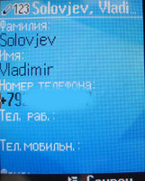 | 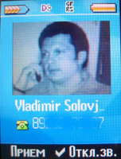
Телефонный справочник такой же, как и в Siemens CX65/CX70/M65 | Фотокол отличный - почти на весь экран.
Списки вызовов ничем бы не отличались, если бы не одно "но": вместе с номером, временем и датой записывается продолжительность разговора - всегда можно посмотреть, с кем и как долго беседовал владелец C75. Продолжительность звонка записывается даже для пропущенного вызова. А какая там продолжительность, если разговора не было вообще? В том то и дело, что телефон фиксирует для пропущенных вызовов длительность входящего звонка. Функция довольно интересная, но практического применения ей по большому счету нет. Единственное, что приходит в голову - по длительности вызова можно узнать, насколько настойчив был звонящий. Скажем, если телефон звонил всего несколько секунд, то возможно, что просто ошиблись номером. А если несколько раз и подолгу, то звонящий вас явно очень хотел услышать. Минус такой схемы в том, что один и тот же номер будет записываться столько раз, сколько будет звонков. Таким образом, списки вызовов могут забиваться одним телефонным номером.
В пункте "Интернет/игры" собраны воедино игры, Java-приложения и WAP-браузер. В нашем экземпляре было предустановлено три игры, две из которых (3D Rally и "Морской бой") мы уже видели в предыдущих сименсах. Плюс был добавлен трехмерный боулинг. В приложениях были найдены уже знакомые нам "Помощник загрузки" и "Фоторедактор". К ним присоединился софт по размещению своих фотографий на удаленном сервере. Что из этого будет в коммерческом экземпляре, пока не ясно. Возможно, что появятся новые программы, а каких-то не будет вовсе.
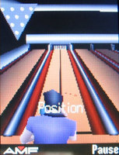 | 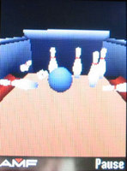 | 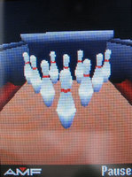

Трехмерный боулинг.

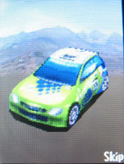

3D Rally
Кратко остановимся на органайзере. В нем имеется все необходимое: календарь, список встреч, задания, заметки, часовые пояса и диктофон, у которого максимальная длительность фрагмента ограничена лишь встроенной памятью. Телефонный разговор по-прежнему записать не получится. Записи можно устанавливать как мелодии вызова (в том числе и на отдельные группы) и как другие сигналы (например, SMS).
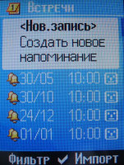 | 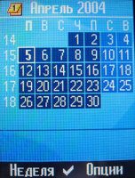
В пункте "Еще" находится будильник (его можно выставить на любые дни, поставив галочку в соответствующем квадратике), "Запись звука" (он же диктофон - функция почему-то продублирована), калькулятор (есть развернутый режим с квадратным корнем, обратной величиной и т.п.), конвертер величин, секундомер, таймер, SIM-меню, функция дистанционной синхронизации данных и Push-To-Talk.
Отдельным пунктом в главном меню расположена папка "Мои файлы". Другими словами, это обычный файл-менеджер. Изначально в нем хранится 9 папок: картинки, фото, звуки и др. Судя по встроенному счетчику, в C75 8,29 Мб доступной пользователю памяти - немного меньше, чем у предшественников, но тем не менее ее вполне достаточно.
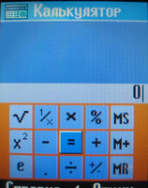 | 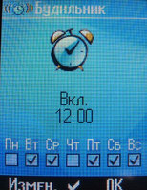
Камера в новинке по логике вещей должна быть такой же, как и в Siemens CX65/CX70/M65, однако в нашем экземпляре ее качество было не ахти. Вину за это мы полностью возлагаем на прошивку "00", в коммерческих экземплярах проблем быть не должно.
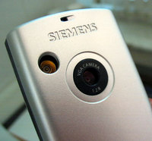

VGA-камера Siemens C75
Пользователю доступны следующие настройки: изменение имени файла по умолчанию, разрешение (макс. - 640х480 точек), баланс белого (автоматический, в помещении, на улице). Плюс во время съемки можно активировать зум (джойстик вверх/вниз) и светочувствительность матрицы (вправо/влево). Есть и видеосъемка - в нашем случае максимальная длина ролика - 30 секунд, звуковое сопровождение имеется.
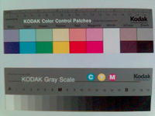 | 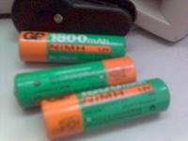
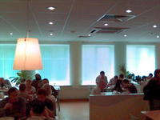 | 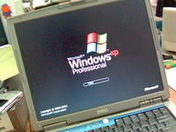
 | 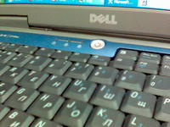

Образцы фото

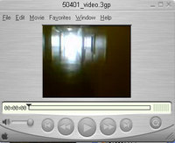

Образец видеофайла>>> (117 Кб, для просмотра файла формата *.3gp вам понадобится эта программа>>>).
ИК-порт в Siemens C75, как мы уже говорили, немного приподнят относительно предыдущих моделей и смещен на верхнюю половину левой стороны, что ничуть не повлияло на его функциональность. Мы без труда загружали/выгружали через ИК-порт фотографии, контакты и другую информацию.
В "Настройках" появился необычный пункт - Phone Pilot. Это программа представляет собой своеобразного виртуального помощника, являющегося посредником между телефоном и его владельцем.
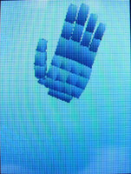 | 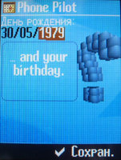
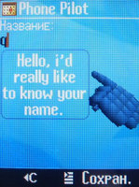 | 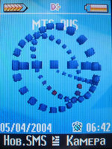

Phone Pilot
Речь в аппарате воспроизводится громко и четко, без нареканий. Рингтоны хорошо слышны, по качеству они не уступают сигналам вызова предшественников 65-й серии. А вот вибровызов в новинке нам показался даже мощнее.
В плане связи проблем мы не испытывали.

Время работы сотового телефона Siemens C75

Принцип измерения времени работы. Сотовый телефон ставится на автоматический прием вызова. На тестируемый телефон периодически совершаются звонки, после завершения сеанса связи линия автоматически обрывается. После определенной паузы цикл повторяется. Длительность отдельных этапов такова: вызов - 5 секунд (три гудка), "разговор" - 53 секунды (на самом деле в трубку никто не говорит, разговор имитируется периодическим сигналом-писком), пауза после сброса вызова - 22 секунды. Длительность всего цикла - 80 секунд. Все настройки тестового телефона установлены в стандартный режим (или, по-другому, "заводские установки"). Измерения проводятся в одном и том же месте, в непосредственной близости от базовой станции. Уровень сигнала станции и другие параметры отслеживаются, они одинаковы для всех измерений. Для исключения влияния на эксперимент возможной перегрузки станции, измерения проводятся в ночное время. Для чистоты эксперимента тестирование одной и той же трубки проводится несколько раз, измерения считаются удачными, если среднеквадратичные отклонения показаний не выходят за пределы 5% от среднего значения. В тестах участвуют новые телефоны, но предварительно их батареи несколько раз заряжали до полного состояния и разряжали до нулевого уровня в режиме ожидания/разговора. Эксперимент "Мобильного Форума" не претендует на фундаментальность, он лишь показывает, как проявляет себя телефон в конкретных тестовых условиях.
Siemens C75 показал почти такие же результаты, какие и Siemens M75: во время теста он проработал в режиме разговора 2 часа 23 минуты, тогда как показатели М75 - 2 часа 18 минут. Известно, что в М75 более качественный дисплей (262 тыс. цветов, а у С75 - 65 тыс.). Таким образом, мы видим, что на энергопотреблении повышенная цветность экрана почти не сказывается. Это в случае, если по телефону только разговаривать. Если трубку использовать как игровую приставку, то, естественно, разница в энергопотреблении дисплеев будет куда более существенная, однако таких тестов мы не проводим. При разговорах 15-20 минут в день аппарат легко "живет" до трех суток.

Сравнение
Начало формы
Указана прогнозируемая цена на осень 2005 года |  |  |  |  |  | 3D
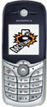
  Motorola C650 $100 GSM 850/900/1800/1900, 102.5x44x19.6, 78г., Li-Ion, 215ч./5.8ч.
 | 128x128  STN  65536 | 640x480 | 24  мр3 |  | нет | нет | нет | нет |  | нет | нет | 500
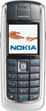
  Nokia 6020 $140 GSM 900/ 1800/ 1900, 106x44x20, 90г., Li-Ion, 3ч./336ч.
 | 128x128  TFT  65536 | 640x480 | 16 |  |  | нет |  | нет |  | нет | нет
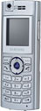
  Samsung SGH-X610 $160 GSM 900/ 1800, 111x46x11.8, 76г., Li-Pol
 | 128x128  TFT  65536 | 640x480 | 64 | нет |  | нет | нет |  |  | нет | нет | 2000 | нет
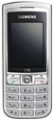
  Siemens C75 $130 GSM 900/ 1800/ 1900, 103x44x17, 85г., Li-Ion, 300ч./150ч.
 | 132x176  TFT  65536 | 640x480 | 40  wav | нет |  |  |  |  |  | нет | нет | 1000
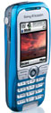
  SonyEricsson K500i $130 GSM 900/ 1800/ 1900, 102x46x14, 80г., Li-Ion, 300ч./8ч.
 | 128x160  TFT  65536 | 640x480 | 40  мр3 | нет |  |  |  |  |  | нет
Указана прогнозируемая цена на осень 2005 года
Конец формы

Плюсы
Большой качественный дисплей, 3D-графика
ИК-порт
Мощный вибровызов
Минусы
Нехаризматичный дизайн, "дешевый" внешний вид
Нет боковых органов управления
Мнение MForum.ru: телефон обладает приемлемым соотношением цена/функционал, но в нем трудно узнается бренд Siemens. Новинка не похожа на предыдущие немецкие трубки, а по материалу корпуса она напоминает скорее азиатских конкурентов. Возможно, конечно, целевой аудитории С75 будет важнее качественный экран, поддержка 3D-графики, ИК-порт и другие прелести аппарата. Время покажет. Siemens C75 поступит в продажу в России в сентябре 2005 года, рекомендованная стоимость - 150 - 170 USD. Как нам кажется, цена модели очень быстро опустится до уровня 130 USD.
Оценка MForum.ru:

